一、Context 即web应用
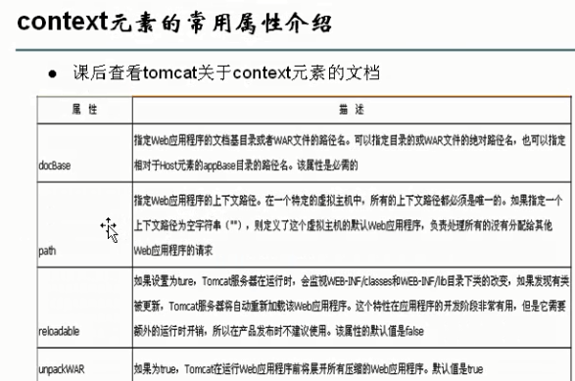

二、配置虚拟目录
疑问
当我们把web应用存放在tomcat默认的webapps目录下，tomcat会自动管理，但是有个问题：因为tomcat所在的磁盘( f: )空间的问题，我们可不可以将web应用放在另外的一个分区( d: )，同样让tomcat管理？
解决
在server.xml的<host>节点中添加
<Context path="/myWeb" docBase="C:\webs\web1" />
<Context path="/myWeb" docBase="C:\webs\web2" />
<Context path="/myWeb" docBase="C:\webs\web2" />
测试
http://localhost:8080/web1/test.html

三、Web应用发布
- 将web应用打包成war包
1) 使用Eclipse --> Export --> war --> Destination
2) 使用命令
进入到web应用目录中，jar -cvf web1.war *

2、发布
1º 将war包放入webapps目录中即可发布
2º 或者通过 http://localhost:8080/manager/html发布

在web服务器中配置web应用(站点)
需求：在实际访问网站过程中，不可能使用http://localhost:8080/web应用/资源名的方式去访问网站，而实际上是使用http:www.baidu.com的方式访问

解决：
1) 在hosts文件中添加
127.0.0.1 www.testa.com
127.0.0.1 www.testb.com

2) 在server.xm文件中修改80端口

3) 添加两个Host节点
<Host name="www.testa.com" appBase="c:\web1">
<Context path="/" docBase="c:\web1"/>
</Host>

<Host name="www.testb.com" appBase="c:\web2">
<Context path="/" docBase="c:\web2"/>
</Host>

4) 测试 (没有配web.xml)
http://www.testa.com/test.html
http://www.testa.com/test.html

配置默认主机
需求：对于www.testa.com、www.testa.com这两个主机，如果用这种方式访问，应该会是怎样呢？？http://127.0.0.1/test.html，即以ip地址

解决：以ip地址访问，则会访问到默认主机，所以需要配置默认主机
更改server.xml的Engine节点即可
将
<Engine defaultHost="localhost" name="Catalina">
改为
<Engine defaultHost="www.testa.com" name="Catalina">

